לכבוד
מיכל פרידמן ת.ז. 036357044

שלום רב,
הרינו שמחים להודיעך כי אישרנו את קבלתך על תנאי לתכנית המוסמך בגיל הרך ע"ש ד"ר יוסף י. שוורץ,
לשנת הלימודים תשפ"ד. הועדה החליטה לקבל אותך על תנאי למגמת: ________________
על פי החלטת ועדת הקבלה, קבלתך הסופית לתכנית מותנית בהצגת אישור זכאות לתואר ראשון
(אישור על סיום התואר הראשון וציון גמר סופי) עד לתאריך ה – 30.09.2023
מכתב קבלה רשמי עם בקשה לתשלום מקדמת מימוש שכר לימוד יישלח אליך במייל ע"י המדור לקבלת תלמידים.
על מנת להבטיח את מקומך בתכנית, נבקשך להודיענו תוך שבועיים ממכתב זה על כוונתך לממש את הקבלה
לתכנית, לכתובת דוא"ל: swm@savion.huji.ac.il
משלוח האישור ותשלום מקדמת מימוש שכר הלימוד עד התאריך הנקוב בהודעת הקבלה מהמשרד לקבלת תלמידים
יאפשר לנו לשמור לך מקום בתכנית.
חשוב להדגיש כי מגמת הלימודים נקבעת על ידי ועדת הקבלה בהתבסס על הנתונים בתיק המועמדות שלך.
לא ניתן לעבור למגמה אחרת לאחר הקבלה.
אנו מברכים אותך על בחירתך ללמוד בתכנית לימודים זו ומאחלים לך הצלחה.

ב ב ר כ ה ,
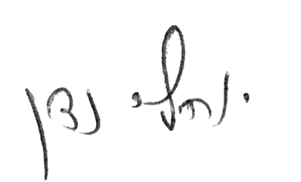
פרופ' יוחאי נדן
ראש תוכניות המוסמך

